Tehtäviä Demox2-sovellukseen
Demox2:n tietokannassa on seuraavat taulut (taulujen sisältö lähtötilanteessa):

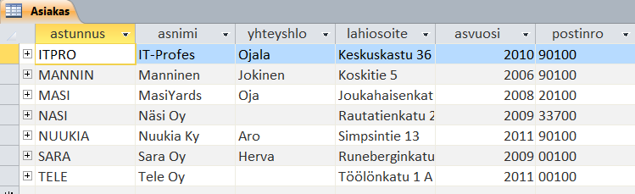
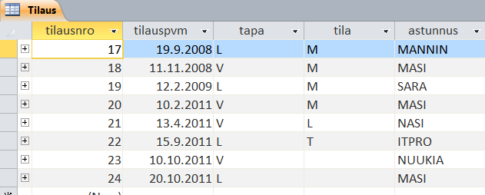
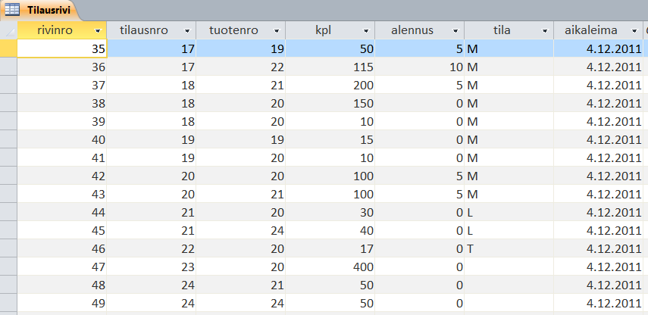
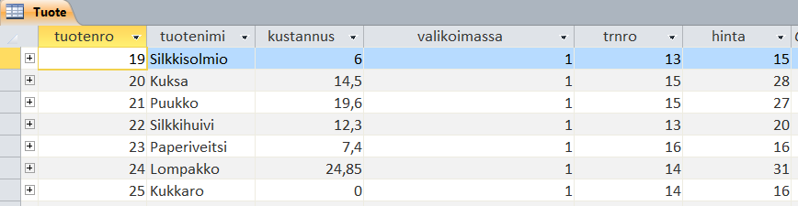
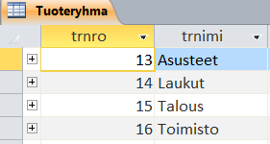 | 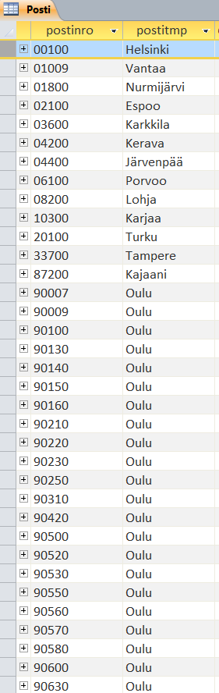

Tee seuraavat tehtävät edellä esitettyjen taulujen ja tietosisältöjen pohjalta. Tee tehtävät tähän tehtävädokumenttiin.
- Mitä erityistä on seuraavissa sarakkeissa:
Asiakas-taulun astunnus, Tilaus-taulun tilausnro, Tilausrivi-taulun rivinro (tai rivinro ja tilausnro yhdessä), Tuote-taulun tuotenro, Tuoteryhmä- taulun trnro ja Posti-taulun postinro? primary key
- Listaa kaikki asiakkaat (asiakkaan tunnus ja nimi), jotka ovat postinumeroalueelta 90100 ja tulleet asiakkaiksi ennen vuotta 2010. Manninen
- Montako tuotetta on tuoteryhmässä Asusteet? 2
- Mistä eri postitoimipaikoista yrityksen asiakkaat ovat? Oulu, Turku, Tampere, Helsinki
- Montako tuotetta kuhunkin tuoteryhmään kuuluu? Kerro tuoteryhmän numero ja tuotteiden määrä. 11:2, 12:2, 13:2, 14:1
- Kuinka monta vuotta kukin asiakas on ollut asiakkaana? Kerro asiakkaan nimi ja vuodet. IT-profes 11v, Manninen 15v, MasiYars 13v, Nasi OY 12v, Nuukia Ky 10v, Sara Oy 12v, Tele Oy 10v
- Montako tilausta MasiYards on tehnyt? 3
- Mitä erityistä on seuraavissa sarakkeissa:
Asiakas-taulun postinro, Tilaus-taulun astunnus, Tilausrivi-taulun tilausnro ja tuotenro, Tuote-taulun trnro?
- Mitä tietokannan käytettävyydelle tapahtuu, jos edellisessä tehtävässä mainitut sarakkeet poistetaan? ei ole viiteeheyttä
- Ketkä asiakkaat ovat tilanneet tuotetta Kuksa? Kerro asiakkaan nimi, tilausnumero ja tilattu määrä. MasiYards 101 160, MasiYards 202 100,Nasi OY 206 30, It profes 207 17, Nuukia ky 208 400, MasiYards 209 50
- a) Kerro mitä tauluja tarvitsit edellisen tehtävän ratkaisuun. Tuote, Tilausrivi, tilaus, asiakas
b) Piirrä edellisen tehtävän ratkaisun kulku piirtotyökalulla taulujen kuvien päälle. Merkitse A:lla se, mistä ratkaisu lähtee liikkeelle ja M:llä maali eli lopputulos. Vedä viiva taulujen välille siten, että siitä näkee minkä tiedon perusteella seuraavaan tauluun siirrytään. Voit myös ympyröidä tai merkitä muuten kustakin taulusta mukaan valittavat rivit.
- Tee lista, jossa ryhmittelet tuotteet eri hintaryhmiin. Ryhmään A tulee alle 20 €, ryhmään B 20 -30 € ja ryhmään C yli 30€ maksavat tuotteet. Kerro listassa hintaryhmä, tuotteen nimi ja sen hinta. Lajittele hintaryhmän ja tuotteen nimen mukaan aakkosjärjestykseen.
A alle 20: Kukkaro 16e, Paperiveitsi 16e, Silkkisolmio 20e
B 20-30e: Puukko 27e, Silkkihuivi 20E
C yli 30e: Lopmakko 31e
- Analysoi tietokantaan talletettuja tietoja. Millaista tietoa (tietotyyppi, arvoalue) seuraaviin sarakkeisiin talletetut tiedot ovat: astunnus, asvuosi, postinro, tilauspvm, tila, kpl, aikaleima, hinta, valikoimassa?
- Kuvaa edellisessä tehtävässä mainittujen sarakkeiden tarkoitus. Mitä tietoa kuhunkin sarakkeeseen sinun mielestä talletetaan? Kuvaa tiedot mahdollisimman tarkasti.
- Miten kommentoit hinta-tietoa tuote-taulussa? arvo on decimaali, eikä sisällä merkkejä
- Mitkä sarakkeet ovat sellaisia, että niihin tulevan tiedon arvolla on jokin rajoitus (muu kuin tietotyyppi)? tapa ja tila
- MasiYards peruu viimeisimmän tilauksensa. Mitä rivejä tietokannasta on poistettava?
kaikki tilausnro 209 liittyvät rivit, tilausrivi taulusta 3 riviä, tilaus taulusta 1 rivi

